地産地消コース 受講申込書
記入年月日 令和 年 月 日
ふりがな |  |  |  | 所属する組織名
氏名  生年月日 | Ｓ・Ｈ 年 月 日生（ 歳）
住所 | 〒 －  都 道  府 県
連絡先  電話番号 | TEL |  | FAX
連絡先  電話番号 | 携帯 |  | E-MAIL

緊急連絡先
氏名（続柄） | （ ）
住所 | 〒 ― 県 市・郡 町・村  TEL(固定・携帯)： ― ― ― ―
※未成年の場合は、保護者による記入が必要です。
※お預かりした個人情報は、本研修以外の目的には使用しません。
FAX：0776-78-4044 E-mail：engei‐c@pref.fukui.lg.jp

ふくい園芸カレッジ
研修場所
所在地：あわら市井江葭50-8

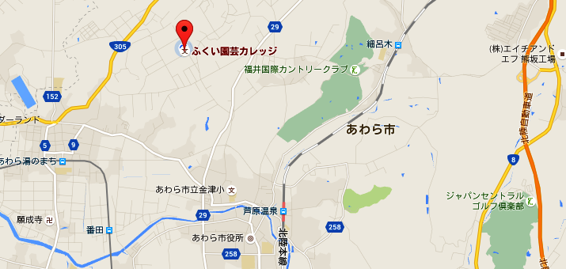
芦原メロン苑

